T3. La Teoría Subyacente a los Mapas Conceptuales y a
cómo construirlos.

Los mapas conceptuales son herramientas gráficas para organizar y representar conocimiento. Incluyen conceptos y relaciones entre los conceptos indicadas por una línea conectiva enlazando dos conceptos. Las palabras sobre la línea, denominadas de enlace o frases de enlace, indican la relación entre ambos conceptos. Origen de los mapas conceptuales.
Los conceptos se representan en forma jerárquica, los más generales se colocan en la parte superior y los menos generales en la parte de abajo. Las relaciones o vínculos entre los conceptos en diferentes dominios de la hoja de conceptos se denominan enlaces cruzados. También conviene añadir a los mapas ejemplos de objetos con el fin de ayudarnos a clarificar el significado de un determinado concepto.
A/ FUNDAMENTOS PSICOLÓGICOS DE LOS MAPAS CONCEPTUALES.
Nuestros primeros conceptos son adquiridos hasta los 3 años, después tiene lugar el aprendizaje por recepción, en el que nuevos significados son obtenidos al hacer preguntas.
Para Ausubel un aprendizaje es significativo cuando una nueva información (concepto, idea, proposición) adquiere significados para el aprendiz a través de una especie de anclaje en aspectos relevantes de la estructura cognitiva preexistente del individuo o sea, en conceptos, ideas proposiciones ya existentes en su estructura de conocimientos con determinado grado de claridad, estabilidad y diferenciación. Según la teoría del aprendizaje significativo, es necesario conocer la situación de los alumnos antes de empezar cualquier programación, para partir de aquello que ya sabe y usarlo para conectar y relacionar con los nuevos aprendizajes. Cuando los contenidos no son relacionados al pie de la letra con lo que el alumno ya conoce.
La característica más importante del aprendizaje significativo es que, produce una interacción entre los conocimientos más relevantes de la estructura cognitiva y las nuevas informaciones, de tal modo que éstas adquieren un significado y son integradas a la estructura cognitiva de manera no arbitraria y sustancial, favoreciendo la diferenciación, evolución y estabilidad de los subsunsores preexistentes y consecuentemente de toda la estructura cognitiva.
Ausubel distingue 3 tipos de aprendizaje significativo:
- Aprendizaje de representaciones, consiste en la atribución de significados a determinados símbolos. Se presenta generalmente en los niños.
- Aprendizaje de conceptos, los conceptos son adquiridos a través de los procesos de formación y asimilación. En la formación de conceptos, los atributos de criterio del concepto se adquieren a través de la experiencia directa, en sucesivas etapas de formulación y prueba de hipótesis.
- Aprendizaje de proposiciones, implica la combinación y relación de varias palabras cada una de las cuales constituye un referente unitario, luego estas se combinan de tal forma que la idea resultante es más que la simple suma de los significados de las palabras componentes individuales, produciendo un nuevo significado que es asimilado a la estructura cognoscitiva.

Las características que definen el aprendizaje significativo son:
- La nueva información se incorpora de forma sustantiva en la estructura cognitiva del alumno.
- Hay una intencionalidad por relacionar los nuevos conocimientos con los del nivel superior, ya existentes en el alumno.
- Se relaciona con la experiencia, con hechos u objetos.
- Hay una implicación afectiva al establecer esta relación, ya que muestra una disposición positiva ante el aprendizaje.

B/ FUNDAMENTOS EPISTEMOLÓGICOS DE LOS MAPAS CONCEPTUALES.
Existe una importante relación entre la psicología del aprendizaje y el consenso entre los filósofos y epistemólogos que la creación de nuevos conocimientos es un proceso constructivo que incluya a nuestro conocimiento y nuestras emociones o de la unidad para crear nuevos significados y formas para representar a estos significados.

C/ LA CONSTRUCCIÓN DE BUENOS MAPAS.
Son una respuesta a la teoría del aprendizaje significativo de Ausubel en especial en lo referente a la evolución de las ideas previas que poseen los estudiantes. Tiene por objeto, representar relaciones significativas entre conceptos en forma de proposiciones, una proposición se refiere a dos o más términos conceptuales unidos por palabras y que en conjunto forman una unidad con un significado específico. Otra manera de entenderlos, son recursos esquemáticos para representar un conjunto de significados conceptuales incluidos en una estructura de proposiciones.
Aquí pongo un ejemplo de mapa conceptual, que he elaborado de la clasificación química de la materia.

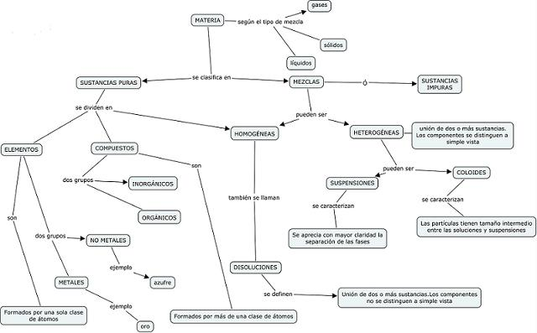

D/ UN NUEVO MODELO PARA LA EDUCACIÓN.
Cmap Tools proporciona una variedad de características de manera que el estudiante puede usar el mapa conceptual preparado como un paso inicial hacía el aprendizaje de los conocimientos que necesita para entender mejor como la base para una evaluación de la cartera de su rendimiento.
Un ambiente de aprendizaje basado en mapas conceptuales implica que son usados en el desarrollo de una unidad de aprendizaje o módulo. Cada estudiante puede construir individualmente el mapa conceptual inicial, proporcionando el maestro retroalimentación acerca del nivel de entendimiento de cada estudiante. Puede ser también un esfuerzo grupal, donde todos los estudiantes dan su opinión participando en la construcción del mapa.
PREGUNTA DE ENFOQUE.
El punto de partida a la hora de elaborar un mapa conceptual consiste en la pregunta enfoque, y ésta deberá contestarse a través de la construcción del mapa conceptual. Es importante que se proporcione una pregunta, ya que responderla ayuda a los estudiantes a enfocarse en sus mapas.

ESTACIONAMIENTO.
Se refiere a una lista de conceptos esperando ser agregados a un mapa conceptual. El punto de partida a la hora de realizar un mapa conceptual puede ser una lista de conceptos que el maestro quiere asegurarse de que los alumnos incluyan en su mapa.
El aspecto más difícil en la construcción de un mapa conceptual es la construcción de las proposiciones, determinar que frases de enlace ilustran claramente las relaciones entre conceptos.

EXPERTOS MAPAS ESQUELETO.
Es un mapa preparado previamente por un experto en el tema y que permite tanto a estudiantes como a docentes construir su conocimiento sobre una base sólida. Sirven como una guía o ayuda para aprender. Partiendo desde el mapa esqueleto hecho por un experto, se reduce la posibilidad de que los errores de concepto o ideas equivocadas que mantienen aprendices o docentes sean reforzadas, y maximiza la posibilidad de que construyan estructuras de conocimiento que con el tiempo eliminen disminuyan los errores de concepto (Novak 2002).

E/ MAPAS CONCEPTUALES Y PLANEACIÓN DE CURRÍCULO.
Presentan de forma muy concisa los conceptos y principios claves a ser enseñados. El uso de mapas conceptuales en la planeación de un currículo o de una clase sobre un tema específico ayuda a hacer la enseñanza conceptualmente transparente para los estudiantes.

Concluyendo, se ha demostrado que hacer mapas conceptuales ayuda a estudiantes a aprender, a investigadores a crear nuevo conocimiento, a administradores a administrar y estructurar mejor las organizaciones, a escritores a escribir y a evaluadores a evaluar aprendizaje.

Ada Victoria Yuste Córdoba

